Implementación de un efecto sobre una imagen

Cortes Gutierrez Diego Farid, Dueñas Caicedo Francisco Sebastian, Salas Mosquera Jairo Daniel

*Departamento de ingeniería de Sistemas e Industrial, Universidad Nacional de Colombia*

*Bogotá, Colombia*

difcortesgu@unal.edu.co

frsduenasca@unal.edu.co

jsalasm@unal.edu.co

***Resumen* — El objetivo de este trabajo es mostrar cómo la paralelización (block wise) mediante el uso de CUDA en procesos, comparado con procesos secuenciales, toma tiempos de respuesta menores utilizando bloques con varios hilos para su ejecución. Para esto se realizó una implementación de varios efectos que se pueden aplicar a una imagen, pero solo se seleccionó un efecto de todos los implementados para la realización del análisis.**

1. Introducción

El paralelismo es una forma de computación en la cual varios cálculos pueden realizarse simultáneamente [1]. Este método es de gran ayuda al momento de realizar procesos que pueden tomar mucho tiempo de ejecución para llegar a un resultado esperado, y en particular, en la implementación de filtros sobre una o varias imágenes, la paralelización es una herramienta fundamental a la hora de reducir el tiempo que puede tomar este tipo de procesos. Es por lo anterior que se llevó a cabo un análisis del tiempo de ejecución que puede tomar un proceso de manera secuencial vs. procesos que utilizan la paralelización para dar validez a lo antes mencionado.

1. Implementación

Para el desarrollo de la práctica 2 se procedió a realizar la implementación de un algoritmo que permitiese, a partir de una imagen, aplicar un filtro a esta con el fin de generar una nueva imagen con el filtro, todos los procesos se ejecutaron con una tarjeta gráfica NVIDIA GeForce RTX 2060 ULTRA, con un total de 1920 CUDA Cores (64hilos/multiprocesador).

1. *Lectura y escritura de imágenes*

Se utilizó la librería OpenCV como recurso para la lectura y escritura de las imágenes utilizadas. Usando las funciones imread() y imwrite() de esta librería.

1. *Filtros (kernel)*

Se utilizaron matrices de convolución (kernel), las cuales proporcionan un efecto sobre la imagen, dado que el filtro examina cada píxel de la imagen, multiplicando el valor de dicho píxel y el de los 8 circundantes por el valor correspondiente en el kernel. Para luego realizar una suma de los valores resultantes de la multiplicación y asignando ese valor al pixel en la posición central de matriz generada por los píxeles utilizados para la operación, lo anterior se realiza de manera sucesiva hasta terminar de iterar cada uno de los píxeles de la imagen, esto se puede observar en la Figura 1.

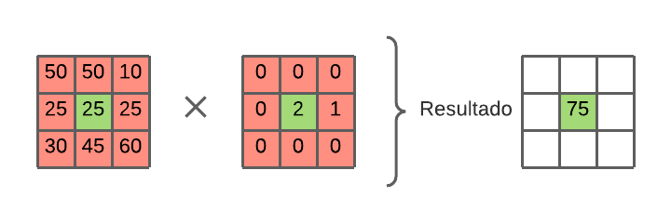

Figura 1. Ejemplo de la multiplicación y suma resultante de los píxeles en una matriz 3x3.

1. *Paralelización*

La paralelización se hizo por bloques, a partir de la cantidad de bloques se dividieron las filas de la imagen, es decir a cada bloque se le asignó un grupo de filas para procesar y a su vez cada bloque divide las columnas entre el número de hilos que tenga el bloque. Se escogió esta forma de paralelización debido a que es la manera más simple de hacerlo y de igual manera produce buenos resultados, un ejemplo se puede observar en la Figura 2.

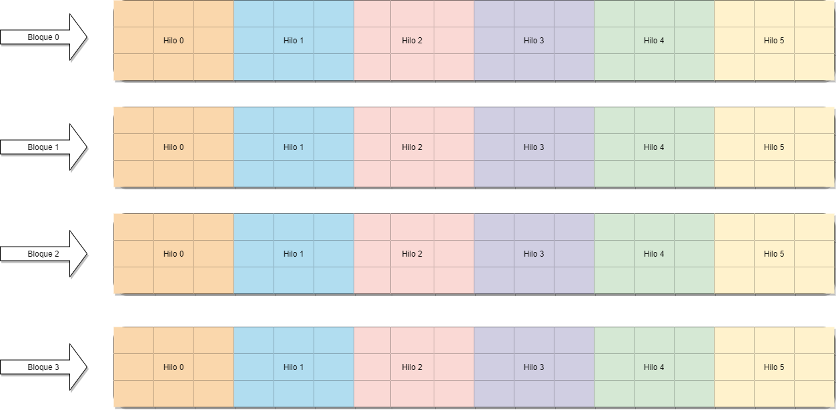

Figura 2. Ejemplo de la división de filas para 4 bloques con 6 hilos en una imagen de tamaño 18x12.

1. *Speed Up*

El análisis de rendimiento de programas paralelos tiene en cuenta el mejor tiempo de respuesta del programa secuencial entre el tiempo de ejecución con P procesadores, en la ecuación (1) se expresa esto:

*Sp(n) = T*(n)/ Tp(n).* (1)

En donde T*(n) es el tiempo de ejecución del mejor programa secuencial y Tp(n) el tiempo de ejecución con P procesadores.

1. Metodología

Se selecciona un filtro de todos los implementados, filtro de bordes (matriz 3x3), además, se seleccionaron 3 imágenes a color de 720p, 1080p y 4K. A cada imagen seleccionada se le aplicó el filtro, realizando este proceso de manera secuencial y con CUDA (10, 20, 30, 40, 50 y 60 bloques, con 64, 128, 256, 512 y 1024 hilos) registrando los tiempos que tomaba cada proceso.

1. Análisis de resultados
2. *Tiempos de respuesta*

En la Tabla 1 se muestran los valores obtenidos de los tiempos de respuesta al aplicar el filtro de bordes en una imagen de 720p con 10 bloques.

TABLA 1

Tiempos de respuesta para filtro de bordes en imagen de 720p con 10 bloques.

| Tiempos de ejecución | | | | |
| --- | --- | --- | --- | --- |
| 64 Hilos | 128 Hilos | 256 Hilos | 512 Hilos | 1024 Hilos |
| 0.002476 | 0.001311 | 0.000838 | 0.000699 | 0.000616 |
| 0.002477 | 0.001308 | 0.000836 | 0.000694 | 0.000619 |
| 0.002476 | 0.001308 | 0.000839 | 0.000694 | 0.000616 |
| 0.002469 | 0.001308 | 0.000836 | 0.000693 | 0.000614 |
| 0.002971 | 0.001307 | 0.000836 | 0.000697 | 0.000613 |
| 0.002473 | 0.001308 | 0.000842 | 0.000696 | 0.000615 |
| 0.002474 | 0.001306 | 0.000835 | 0.000694 | 0.000616 |
| 0.002475 | 0.001306 | 0.000896 | 0.000694 | 0.000618 |
| 0.002474 | 0.001308 | 0.000840 | 0.000694 | 0.000614 |
| 0.002473 | 0.001306 | 0.000838 | 0.000697 | 0.000615 |

En la Tabla 2 se muestran los valores obtenidos de los tiempos de respuesta al aplicar el filtro de bordes en una imagen de 720p con 20 bloques.

TABLA 2

Tiempos de respuesta para filtro de bordes en imagen de 720p con 20 bloques.

| Tiempos de ejecución | | | | |
| --- | --- | --- | --- | --- |
| 64 Hilos | 128 Hilos | 256 Hilos | 512 Hilos | 1024 Hilos |
| 0.001342 | 0.000712 | 0.000463 | 0.0004 | 0.000377 |
| 0.001341 | 0.000717 | 0.000493 | 0.000400 | 0.00038 |
| 0.001345 | 0.000713 | 0.000463 | 0.000402 | 0.000371 |
| 0.001346 | 0.000712 | 0.000461 | 0.000396 | 0.000371 |
| 0.001343 | 0.000713 | 0.000464 | 0.000395 | 0.000378 |
| 0.001338 | 0.000713 | 0.000465 | 0.000396 | 0.000373 |
| 0.001347 | 0.000715 | 0.000462 | 0.000394 | 0.000372 |
| 0.001345 | 0.000713 | 0.00047 | 0.000395 | 0.000377 |
| 0.001345 | 0.000716 | 0.000465 | 0.0004 | 0.000377 |
| 0.001342 | 0.000716 | 0.000470 | 0.0004 | 0.000376 |

En la Tabla 3 se muestran los valores obtenidos de los tiempos de respuesta al aplicar el filtro de bordes en una imagen de 720p con 30 bloques.

TABLA 3

Tiempos de respuesta para filtro de bordes en imagen de 720p con 30 bloques.

| Tiempos de ejecución | | | | |
| --- | --- | --- | --- | --- |
| 64 Hilos | 128 Hilos | 256 Hilos | 512 Hilos | 1024 Hilos |
| 0.000942 | 0.000504 | 0.000335 | 0.000286 | 0.000271 |
| 0.00094 | 0.000499 | 0.000326 | 0.000281 | 0.000274 |
| 0.000938 | 0.000502 | 0.00033 | 0.000281 | 0.000269 |
| 0.000942 | 0.000501 | 0.000332 | 0.000281 | 0.000271 |
| 0.000941 | 0.000502 | 0.000331 | 0.000281 | 0.00027 |
| 0.000938 | 0.000505 | 0.00033 | 0.000286 | 0.000271 |
| 0.00094 | 0.000503 | 0.000333 | 0.000285 | 0.00027 |
| 0.000937 | 0.000498 | 0.000334 | 0.00028 | 0.000267 |
| 0.000936 | 0.000500 | 0.000335 | 0.000283 | 0.000268 |
| 0.00094 | 0.000498 | 0.000331 | 0.000283 | 0.000269 |

En la Tabla 4 se muestran los valores obtenidos de los tiempos de respuesta al aplicar el filtro de bordes en una imagen de 720p con 40 bloques.

TABLA 4

Tiempos de respuesta para filtro de bordes en imagen de 720p con 40 bloques.

| Tiempos de ejecución | | | | |
| --- | --- | --- | --- | --- |
| 64 Hilos | 128 Hilos | 256 Hilos | 512 Hilos | 1024 Hilos |
| 0.000824 | 0.000454 | 0.00033 | 0.000354 | 0.000392 |
| 0.000828 | 0.000447 | 0.000332 | 0.000355 | 0.000386 |
| 0.000823 | 0.000454 | 0.000329 | 0.000359 | 0.000388 |
| 0.000831 | 0.000446 | 0.000331 | 0.000352 | 0.000392 |
| 0.000831 | 0.000450 | 0.000329 | 0.000357 | 0.000385 |
| 0.000833 | 0.000445 | 0.000333 | 0.00035 | 0.000388 |
| 0.00082 | 0.000445 | 0.000336 | 0.000352 | 0.000387 |
| 0.000822 | 0.000448 | 0.00033 | 0.000357 | 0.00039 |
| 0.000823 | 0.000449 | 0.000334 | 0.000355 | 0.000389 |
| 0.00082 | 0.000448 | 0.000327 | 0.000353 | 0.000387 |

En la Tabla 5 se muestran los valores obtenidos de los tiempos de respuesta al aplicar el filtro de bordes en una imagen de 720p con 50 bloques.

TABLA 5

Tiempos de respuesta para filtro de bordes en imagen de 720p con 50 bloques.

| Tiempos de ejecución | | | | |
| --- | --- | --- | --- | --- |
| 64 Hilos | 128 Hilos | 256 Hilos | 512 Hilos | 1024 Hilos |
| 0.000722 | 0.000401 | 0.000324 | 0.000337 | 0.000337 |
| 0.000709 | 0.0004 | 0.000318 | 0.000338 | 0.00034 |
| 0.000722 | 0.000398 | 0.000318 | 0.000342 | 0.000337 |
| 0.000717 | 0.000401 | 0.000318 | 0.000342 | 0.000339 |
| 0.000719 | 0.000402 | 0.000319 | 0.000336 | 0.000341 |
| 0.000718 | 0.000403 | 0.00032 | 0.00034 | 0.000341 |
| 0.000709 | 0.0004 | 0.000320 | 0.000344 | 0.000335 |
| 0.000722 | 0.0004 | 0.000319 | 0.000335 | 0.000341 |
| 0.000711 | 0.000407 | 0.000319 | 0.000336 | 0.000341 |
| 0.00072 | 0.0004 | 0.000320 | 0.000339 | 0.000337 |

En la Tabla 6 se muestran los valores obtenidos de los tiempos de respuesta al aplicar el filtro de bordes en una imagen de 720p con 60 bloques.

TABLA 6

Tiempos de respuesta para filtro de bordes en imagen de 720p con 60 bloques.

| Tiempos de ejecución | | | | |
| --- | --- | --- | --- | --- |
| 64 Hilos | 128 Hilos | 256 Hilos | 512 Hilos | 1024 Hilos |
| 0.00059 | 0.000335 | 0.000267 | 0.000288 | 0.000289 |
| 0.000598 | 0.000335 | 0.000268 | 0.000287 | 0.00029 |
| 0.0006 | 0.000343 | 0.000273 | 0.000288 | 0.000288 |
| 0.000599 | 0.000338 | 0.000272 | 0.00029 | 0.000287 |
| 0.000599 | 0.000339 | 0.00027 | 0.000287 | 0.000287 |
| 0.000593 | 0.000335 | 0.000271 | 0.000285 | 0.000294 |
| 0.000593 | 0.000341 | 0.000267 | 0.000285 | 0.00029 |
| 0.000599 | 0.000341 | 0.000271 | 0.000283 | 0.000289 |
| 0.000591 | 0.000336 | 0.000275 | 0.000283 | 0.000294 |
| 0.000597 | 0.000342 | 0.000270 | 0.000282 | 0.000295 |

En la Tabla 7 se muestran los valores obtenidos de los tiempos de respuesta al aplicar el filtro de bordes en una imagen de 1080p con 10 bloques.

TABLA 7

Tiempos de respuesta para filtro de bordes en imagen de 1080p con 10 bloques.

| Tiempos de ejecución | | | | |
| --- | --- | --- | --- | --- |
| 64 Hilos | 128 Hilos | 256 Hilos | 512 Hilos | 1024 Hilos |
| 0.005975 | 0.002901 | 0.001753 | 0.001234 | 0.001161 |
| 0.005971 | 0.002899 | 0.001756 | 0.001237 | 0.001164 |
| 0.005972 | 0.002899 | 0.001752 | 0.001232 | 0.001159 |
| 0.005967 | 0.002915 | 0.001748 | 0.001233 | 0.001159 |
| 0.005966 | 0.002907 | 0.001748 | 0.00123 | 0.001159 |
| 0.005965 | 0.002901 | 0.001749 | 0.001235 | 0.00116 |
| 0.005963 | 0.002909 | 0.001753 | 0.001233 | 0.001158 |
| 0.00597 | 0.002905 | 0.001746 | 0.001232 | 0.001163 |
| 0.005975 | 0.002896 | 0.001748 | 0.001232 | 0.001166 |
| 0.005971 | 0.002906 | 0.001750 | 0.00123 | 0.001155 |

En la Tabla 8 se muestran los valores obtenidos de los tiempos de respuesta al aplicar el filtro de bordes en una imagen de 1080p con 20 bloques.

TABLA 8

Tiempos de respuesta para filtro de bordes en imagen de 1080p con 20 bloques.

| Tiempos de ejecución | | | | |
| --- | --- | --- | --- | --- |
| 64 Hilos | 128 Hilos | 256 Hilos | 512 Hilos | 1024 Hilos |
| 0.003143 | 0.001562 | 0.00097 | 0.000657 | 0.000824 |
| 0.003143 | 0.001587 | 0.000969 | 0.000659 | 0.000833 |
| 0.003145 | 0.001585 | 0.000964 | 0.000656 | 0.00082 |
| 0.003137 | 0.00159 | 0.000969 | 0.000651 | 0.00082 |
| 0.003151 | 0.001575 | 0.000965 | 0.000655 | 0.000823 |
| 0.003141 | 0.00159 | 0.000968 | 0.000653 | 0.000821 |
| 0.003142 | 0.001576 | 0.000971 | 0.000659 | 0.000822 |
| 0.003152 | 0.001572 | 0.000967 | 0.000655 | 0.000821 |
| 0.003141 | 0.001580 | 0.000967 | 0.000655 | 0.000822 |
| 0.003142 | 0.001576 | 0.000965 | 0.000658 | 0.000819 |

En la Tabla 9 se muestran los valores obtenidos de los tiempos de respuesta al aplicar el filtro de bordes en una imagen de 1080p con 30 bloques.

TABLA 9

Tiempos de respuesta para filtro de bordes en imagen de 1080p con 30 bloques.

| Tiempos de ejecución | | | | |
| --- | --- | --- | --- | --- |
| 64 Hilos | 128 Hilos | 256 Hilos | 512 Hilos | 1024 Hilos |
| 0.002176 | 0.001113 | 0.000676 | 0.000461 | 0.000567 |
| 0.002174 | 0.001102 | 0.000671 | 0.000459 | 0.000568 |
| 0.002176 | 0.001106 | 0.000675 | 0.000459 | 0.000573 |
| 0.002177 | 0.001112 | 0.000672 | 0.000466 | 0.000569 |
| 0.002175 | 0.001105 | 0.000676 | 0.00046 | 0.000568 |
| 0.002176 | 0.001112 | 0.000674 | 0.000463 | 0.000568 |
| 0.002174 | 0.001104 | 0.000673 | 0.000464 | 0.000566 |
| 0.002174 | 0.001099 | 0.000672 | 0.00046 | 0.000571 |
| 0.002169 | 0.001098 | 0.000672 | 0.000463 | 0.000568 |
| 0.002177 | 0.001097 | 0.000671 | 0.00046 | 0.000569 |

En la Tabla 10 se muestran los valores obtenidos de los tiempos de respuesta al aplicar el filtro de bordes en una imagen de 1080p con 40 bloques.

TABLA 10

Tiempos de respuesta para filtro de bordes en imagen de 1080p con 40 bloques.

| Tiempos de ejecución | | | | |
| --- | --- | --- | --- | --- |
| 64 Hilos | 128 Hilos | 256 Hilos | 512 Hilos | 1024 Hilos |
| 0.001978 | 0.001041 | 0.000733 | 0.000549 | 0.00082 |
| 0.001975 | 0.001044 | 0.00073 | 0.000545 | 0.000817 |
| 0.001989 | 0.001037 | 0.000731 | 0.00055 | 0.000818 |
| 0.001987 | 0.001039 | 0.000728 | 0.00055 | 0.000824 |
| 0.001982 | 0.001043 | 0.000729 | 0.000553 | 0.000823 |
| 0.001982 | 0.001043 | 0.000727 | 0.000549 | 0.000821 |
| 0.00198 | 0.001046 | 0.000732 | 0.00055 | 0.000824 |
| 0.001979 | 0.001056 | 0.000726 | 0.000547 | 0.000821 |
| 0.001998 | 0.001041 | 0.000728 | 0.000551 | 0.000815 |
| 0.001986 | 0.001049 | 0.000725 | 0.000552 | 0.000819 |

En la Tabla 11 se muestran los valores obtenidos de los tiempos de respuesta al aplicar el filtro de bordes en una imagen de 1080p con 50 bloques.

TABLA 11

Tiempos de respuesta para filtro de bordes en imagen de 1080p con 50 bloques.

| Tiempos de ejecución | | | | |
| --- | --- | --- | --- | --- |
| 64 Hilos | 128 Hilos | 256 Hilos | 512 Hilos | 1024 Hilos |
| 0.001736 | 0.000932 | 0.000677 | 0.000482 | 0.0007 |
| 0.00173 | 0.000939 | 0.00068 | 0.000481 | 0.000703 |
| 0.001729 | 0.000928 | 0.000675 | 0.000484 | 0.000699 |
| 0.001737 | 0.000929 | 0.000676 | 0.000484 | 0.000696 |
| 0.001734 | 0.000941 | 0.000679 | 0.000485 | 0.0007 |
| 0.001727 | 0.000928 | 0.000679 | 0.000482 | 0.000697 |
| 0.001732 | 0.000928 | 0.000681 | 0.000488 | 0.000697 |
| 0.00174 | 0.000932 | 0.00068 | 0.000481 | 0.0007 |
| 0.001733 | 0.000929 | 0.000677 | 0.000482 | 0.000698 |
| 0.001745 | 0.000932 | 0.000681 | 0.00048 | 0.000699 |

En la Tabla 12 se muestran los valores obtenidos de los tiempos de respuesta al aplicar el filtro de bordes en una imagen de 1080p con 60 bloques.

TABLA 12

Tiempos de respuesta para filtro de bordes en imagen de 1080p con 60 bloques.

| Tiempos de ejecución | | | | |
| --- | --- | --- | --- | --- |
| 64 Hilos | 128 Hilos | 256 Hilos | 512 Hilos | 1024 Hilos |
| 0.001462 | 0.000784 | 0.000594 | 0.000421 | 0.0006 |
| 0.00145 | 0.000783 | 0.000584 | 0.000422 | 0.000597 |
| 0.001461 | 0.000787 | 0.000593 | 0.000422 | 0.0006 |
| 0.001453 | 0.000789 | 0.000591 | 0.00042 | 0.000597 |
| 0.001444 | 0.000788 | 0.000587 | 0.000416 | 0.000598 |
| 0.001448 | 0.000783 | 0.000594 | 0.000418 | 0.0006 |
| 0.00146 | 0.000787 | 0.000591 | 0.000418 | 0.000601 |
| 0.001449 | 0.000788 | 0.000593 | 0.000417 | 0.000596 |
| 0.001452 | 0.000794 | 0.000595 | 0.000422 | 0.000603 |
| 0.001465 | 0.000786 | 0.000592 | 0.00042 | 0.000598 |

En la Tabla 13 se muestran los valores obtenidos de los tiempos de respuesta al aplicar el filtro de bordes en una imagen de 4K con 10 bloques.

TABLA 13

Tiempos de respuesta para filtro de bordes en imagen de 4K con 10 bloques.

| Tiempos de ejecución | | | | |
| --- | --- | --- | --- | --- |
| 64 Hilos | 128 Hilos | 256 Hilos | 512 Hilos | 1024 Hilos |
| 0.028403 | 0.014564 | 0.007982 | 0.00475 | 0.003809 |
| 0.028399 | 0.015409 | 0.008116 | 0.004770 | 0.003826 |
| 0.028391 | 0.014952 | 0.007899 | 0.004726 | 0.003812 |
| 0.028438 | 0.014879 | 0.007823 | 0.004758 | 0.003827 |
| 0.02838 | 0.015049 | 0.008087 | 0.004767 | 0.003824 |
| 0.028385 | 0.015589 | 0.007889 | 0.004741 | 0.003805 |
| 0.028288 | 0.014812 | 0.008072 | 0.004754 | 0.003807 |
| 0.028393 | 0.015078 | 0.007799 | 0.004725 | 0.003811 |
| 0.028416 | 0.014522 | 0.008012 | 0.004756 | 0.003811 |
| 0.028037 | 0.015575 | 0.007772 | 0.004791 | 0.003809 |

En la Tabla 14 se muestran los valores obtenidos de los tiempos de respuesta al aplicar el filtro de bordes en una imagen de 4K con 20 bloques.

TABLA 14

Tiempos de respuesta para filtro de bordes en imagen de 4K con 20 bloques.

| Tiempos de ejecución | | | | |
| --- | --- | --- | --- | --- |
| 64 Hilos | 128 Hilos | 256 Hilos | 512 Hilos | 1024 Hilos |
| 0.014556 | 0.007954 | 0.004312 | 0.00295 | 0.00214 |
| 0.014529 | 0.007928 | 0.004233 | 0.002942 | 0.002136 |
| 0.014427 | 0.007897 | 0.004261 | 0.002931 | 0.002139 |
| 0.01454 | 0.007941 | 0.004315 | 0.002944 | 0.002142 |
| 0.014515 | 0.007929 | 0.004232 | 0.002958 | 0.002136 |
| 0.014524 | 0.00799 | 0.004247 | 0.00294 | 0.002135 |
| 0.014512 | 0.007926 | 0.004330 | 0.002949 | 0.002146 |
| 0.01455 | 0.008014 | 0.004272 | 0.002963 | 0.002158 |
| 0.01442 | 0.007914 | 0.004272 | 0.002966 | 0.002144 |
| 0.014525 | 0.008026 | 0.004365 | 0.002971 | 0.002143 |

En la Tabla 15 se muestran los valores obtenidos de los tiempos de respuesta al aplicar el filtro de bordes en una imagen de 4K con 30 bloques.

TABLA 15

Tiempos de respuesta para filtro de bordes en imagen de 4K con 30 bloques.

| Tiempos de ejecución | | | | |
| --- | --- | --- | --- | --- |
| 64 Hilos | 128 Hilos | 256 Hilos | 512 Hilos | 1024 Hilos |
| 0.009779 | 0.005499 | 0.002898 | 0.001991 | 0.001467 |
| 0.009985 | 0.005391 | 0.002898 | 0.002000 | 0.001468 |
| 0.00997 | 0.005462 | 0.002888 | 0.002002 | 0.001467 |
| 0.009971 | 0.005389 | 0.002975 | 0.002006 | 0.00147 |
| 0.010013 | 0.005391 | 0.002887 | 0.002004 | 0.001467 |
| 0.009973 | 0.005388 | 0.002901 | 0.002007 | 0.001466 |
| 0.009838 | 0.00556 | 0.002920 | 0.002026 | 0.001472 |
| 0.01001 | 0.005378 | 0.002892 | 0.002007 | 0.001475 |
| 0.009768 | 0.005519 | 0.002965 | 0.001988 | 0.001469 |
| 0.010015 | 0.005519 | 0.002889 | 0.001993 | 0.001471 |

En la Tabla 16 se muestran los valores obtenidos de los tiempos de respuesta al aplicar el filtro de bordes en una imagen de 4K con 40 bloques.

TABLA 16

Tiempos de respuesta para filtro de bordes en imagen de 4K con 40 bloques.

| Tiempos de ejecución | | | | |
| --- | --- | --- | --- | --- |
| 64 Hilos | 128 Hilos | 256 Hilos | 512 Hilos | 1024 Hilos |
| 0.010777 | 0.006652 | 0.004019 | 0.002788 | 0.002099 |
| 0.010777 | 0.006651 | 0.004008 | 0.002785 | 0.002109 |
| 0.010774 | 0.006642 | 0.004026 | 0.002788 | 0.002092 |
| 0.01078 | 0.006646 | 0.004009 | 0.002772 | 0.002092 |
| 0.010759 | 0.006654 | 0.004026 | 0.002782 | 0.002095 |
| 0.010734 | 0.006643 | 0.004018 | 0.00278 | 0.00209 |
| 0.010749 | 0.006637 | 0.004000 | 0.002793 | 0.002095 |
| 0.010768 | 0.006655 | 0.00402 | 0.002783 | 0.002111 |
| 0.010765 | 0.006656 | 0.004007 | 0.002788 | 0.002106 |
| 0.010784 | 0.006657 | 0.004006 | 0.002792 | 0.002116 |

En la Tabla 17 se muestran los valores obtenidos de los tiempos de respuesta al aplicar el filtro de bordes en una imagen de 4K con 50 bloques.

TABLA 17

Tiempos de respuesta para filtro de bordes en imagen de 4K con 50 bloques.

| Tiempos de ejecución | | | | |
| --- | --- | --- | --- | --- |
| 64 Hilos | 128 Hilos | 256 Hilos | 512 Hilos | 1024 Hilos |
| 0.009523 | 0.006114 | 0.003839 | 0.002604 | 0.001749 |
| 0.00957 | 0.006063 | 0.003846 | 0.002597 | 0.001757 |
| 0.009573 | 0.006098 | 0.003851 | 0.002603 | 0.001756 |
| 0.009563 | 0.006107 | 0.003844 | 0.002597 | 0.001762 |
| 0.009598 | 0.006108 | 0.003853 | 0.0026 | 0.001756 |
| 0.009628 | 0.006101 | 0.003836 | 0.002603 | 0.001753 |
| 0.00961 | 0.006104 | 0.003856 | 0.002601 | 0.001745 |
| 0.009582 | 0.006073 | 0.003837 | 0.002593 | 0.001762 |
| 0.009546 | 0.006106 | 0.003840 | 0.002599 | 0.001747 |
| 0.009609 | 0.006094 | 0.003833 | 0.002593 | 0.001749 |

En la Tabla 18 se muestran los valores obtenidos de los tiempos de respuesta al aplicar el filtro de bordes en una imagen de 4K con 60 bloques.

TABLA 18

Tiempos de respuesta para filtro de bordes en imagen de 4K con 60 bloques.

| Tiempos de ejecución | | | | |
| --- | --- | --- | --- | --- |
| 64 Hilos | 128 Hilos | 256 Hilos | 512 Hilos | 1024 Hilos |
| 0.008348 | 0.005667 | 0.003349 | 0.002182 | 0.001481 |
| 0.008311 | 0.005678 | 0.00335 | 0.002181 | 0.001483 |
| 0.008329 | 0.005695 | 0.003344 | 0.002187 | 0.001478 |
| 0.008302 | 0.005678 | 0.003335 | 0.002184 | 0.001473 |
| 0.008275 | 0.005678 | 0.003333 | 0.002185 | 0.00148 |
| 0.008296 | 0.005689 | 0.003328 | 0.002187 | 0.001481 |
| 0.008331 | 0.005686 | 0.003339 | 0.00218 | 0.001478 |
| 0.008282 | 0.005679 | 0.003359 | 0.00219 | 0.001476 |
| 0.008341 | 0.005685 | 0.003324 | 0.002187 | 0.001475 |
| 0.008329 | 0.00568 | 0.003340 | 0.002174 | 0.001483 |

En la Tabla 19 se muestran los valores promedios obtenidos de los tiempos de respuesta al aplicar el filtro de bordes en la imagen de 720p para los bloques usados.

TABLA 19

Tiempos de respuesta promedio para filtro de bordes en imagen 720p.

| Tiempos promedio | | | | | | |
| --- | --- | --- | --- | --- | --- | --- |
| Número de hilos | 10 Bloques | 20 Bloques | 30 Bloques | 40 Bloques | 50 Bloques | 60 Bloques |
| 64 | 0.0025238 | 0.0013434 | 0.0009394 | 0.0008255 | 0.0007169 | 0.0005959 |
| 128 | 0.0013076 | 0.000714 | 0.0005012 | 0.0004486 | 0.0004012 | 0.0003385 |
| 256 | 0.0008436 | 0.0004676 | 0.0003317 | 0.0003311 | 0.0003195 | 0.0002704 |
| 512 | 0.0006952 | 0.0003978 | 0.0002827 | 0.0003544 | 0.0003389 | 0.0002858 |
| 1024 | 0.0006156 | 0.0003752 | 0.00027 | 0.0003884 | 0.0003389 | 0.0002903 |

Con esta tabla se obtuvo la gráfica mostrada en la Figura 3.

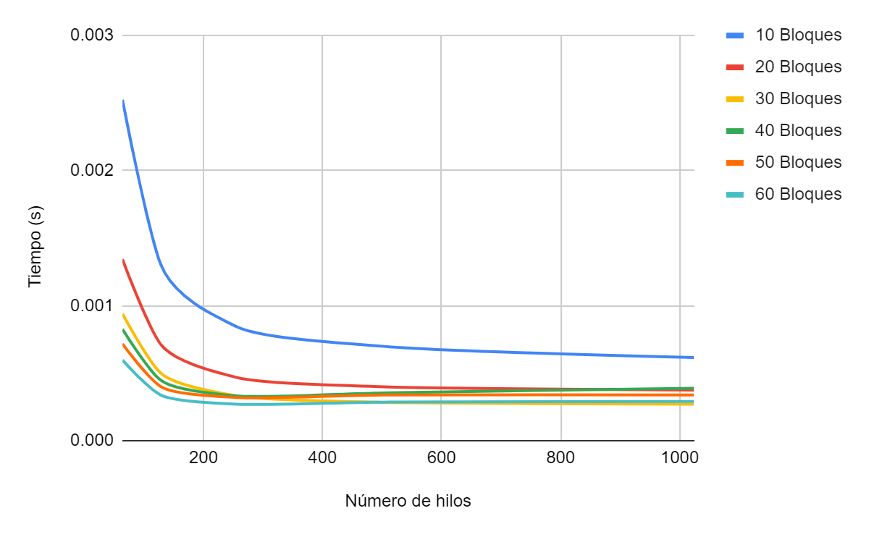

Figura 3. Gráfica de los tiempos de respuesta promedios para un filtro de bordes en la imagen de 720p con los diferentes bloques.

En la Tabla 20 se muestran los valores promedios obtenidos de los tiempos de respuesta al aplicar el filtro de bordes en la imagen de 1080p para los bloques usados.

TABLA 20

Tiempos de respuesta promedio para filtro de bordes en imagen 1080p.

| Tiempos promedio | | | | | | |
| --- | --- | --- | --- | --- | --- | --- |
| Número de hilos | 10 Bloques | 20 Bloques | 30 Bloques | 40 Bloques | 50 Bloques | 60 Bloques |
| 64 | 0.0059695 | 0.0031437 | 0.0021748 | 0.0019836 | 0.0017343 | 0.0014544 |
| 128 | 0.0029038 | 0.0015793 | 0.0011048 | 0.0010439 | 0.0009318 | 0.0007869 |
| 256 | 0.0017503 | 0.0009675 | 0.0006732 | 0.0007289 | 0.0006785 | 0.0005914 |
| 512 | 0.0012328 | 0.0006558 | 0.0004615 | 0.0005496 | 0.0004829 | 0.0004196 |
| 1024 | 0.0011604 | 0.0008225 | 0.0005687 | 0.0008202 | 0.0006989 | 0.000599 |

Con esta tabla se obtuvo la gráfica mostrada en la Figura 4.

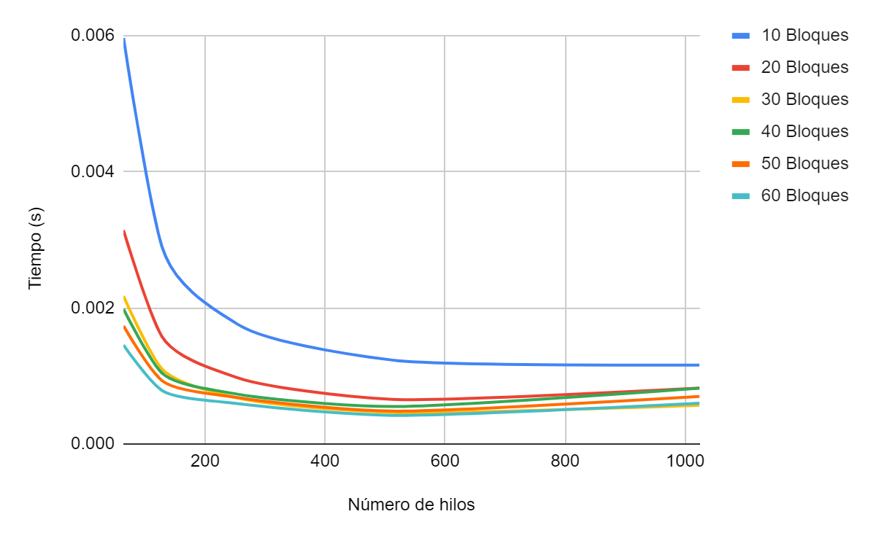

Figura 4. Gráfica de los tiempos de respuesta promedios para un filtro de bordes en la imagen de 1080p con los diferentes bloques.

En la Tabla 21 se muestran los valores promedios obtenidos de los tiempos de respuesta al aplicar el filtro de bordes en la imagen de 4K para los bloques usados.

TABLA 21

Tiempos de respuesta promedio para filtro de bordes en imagen 4K.

| Tiempos promedio | | | | | | |
| --- | --- | --- | --- | --- | --- | --- |
| Número de hilos | 10 Bloques | 20 Bloques | 30 Bloques | 40 Bloques | 50 Bloques | 60 Bloques |
| 64 | 0.028353 | 0.0145098 | 0.0099322 | 0.0107667 | 0.0095802 | 0.0083144 |
| 128 | 0.0150429 | 0.0079519 | 0.0054496 | 0.0066493 | 0.0060968 | 0.0056815 |
| 256 | 0.0079451 | 0.0042839 | 0.0029113 | 0.0040139 | 0.0038435 | 0.0033401 |
| 512 | 0.0047538 | 0.0029514 | 0.0020024 | 0.0027851 | 0.002599 | 0.0021837 |
| 1024 | 0.0038141 | 0.0021419 | 0.0014692 | 0.0021005 | 0.0017536 | 0.0014788 |

Con esta tabla se obtuvo la gráfica mostrada en la Figura 5.

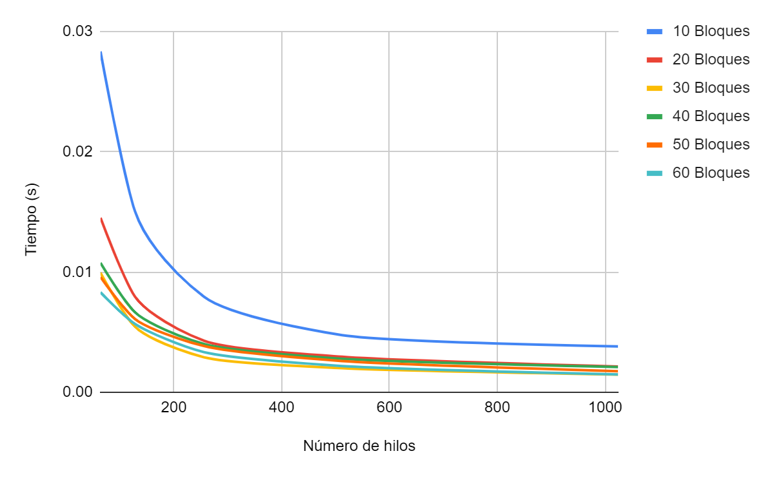

Figura 5. Gráfica de los tiempos de respuesta promedios para un filtro de bordes en la imagen de 4K con los diferentes bloques.

En la Tabla 22 se muestran los valores obtenidos de los mejores tiempos de respuesta al aplicar el filtro de bordes en la imagen de 720p para los bloques usados.

TABLA 22

Mejores tiempos de respuesta promedio para filtro de bordes en la imagen 720p.

| Mejores tiempos de respuesta | | | | | | |
| --- | --- | --- | --- | --- | --- | --- |
| Número de hilos | 10 bloques | 20 bloques | 30 bloques | 40 bloques | 50 bloques | 60 bloques |
| 64 | 0.002469 | 0.001338 | 0.000936 | 0.00082 | 0.000709 | 0.00059 |
| 128 | 0.001306 | 0.000712 | 0.000498 | 0.000445 | 0.000398 | 0.000335 |
| 256 | 0.000835 | 0.000461 | 0.000326 | 0.000327 | 0.000318 | 0.000267 |
| 512 | 0.000693 | 0.000394 | 0.00028 | 0.00035 | 0.000335 | 0.000282 |
| 1024 | 0.000613 | 0.000371 | 0.000267 | 0.000385 | 0.000335 | 0.000287 |

En la Tabla 23 se muestran los valores obtenidos de los mejores tiempos de respuesta al aplicar el filtro de bordes en la imagen de 1080p para los bloques usados.

TABLA 23

Mejores tiempos de respuesta promedio para filtro de bordes en la imagen 1080p.

| Mejores tiempos de respuesta | | | | | | |
| --- | --- | --- | --- | --- | --- | --- |
| Número de hilos | 10 bloques | 20 bloques | 30 bloques | 40 bloques | 50 bloques | 60 bloques |
| 64 | 0.005963 | 0.003137 | 0.002169 | 0.001975 | 0.001727 | 0.001444 |
| 128 | 0.002896 | 0.001562 | 0.001097 | 0.001037 | 0.000928 | 0.000783 |
| 256 | 0.001746 | 0.000964 | 0.000671 | 0.000725 | 0.000675 | 0.000584 |
| 512 | 0.00123 | 0.000651 | 0.000459 | 0.000545 | 0.00048 | 0.000416 |
| 1024 | 0.001155 | 0.000819 | 0.000566 | 0.000815 | 0.000696 | 0.000596 |

En la Tabla 24 se muestran los valores obtenidos de los mejores tiempos de respuesta al aplicar el filtro de bordes en la imagen de 4K para los bloques usados.

TABLA 24

Mejores tiempos de respuesta promedio para filtro de bordes en la imagen 4K.

| Mejores tiempos de respuesta | | | | | | |
| --- | --- | --- | --- | --- | --- | --- |
| Número de hilos | 10 bloques | 20 bloques | 30 bloques | 40 bloques | 50 bloques | 60 bloques |
| 64 | 0.028037 | 0.01442 | 0.009768 | 0.010734 | 0.009523 | 0.008275 |
| 128 | 0.014522 | 0.007897 | 0.005378 | 0.006637 | 0.006063 | 0.005667 |
| 256 | 0.007772 | 0.004232 | 0.002887 | 0.004 | 0.003833 | 0.003324 |
| 512 | 0.004725 | 0.002931 | 0.001988 | 0.002772 | 0.002593 | 0.002174 |
| 1024 | 0.003805 | 0.002135 | 0.001466 | 0.00209 | 0.001745 | 0.001473 |

1. *Speed Ups*

Se procedió a calcular el Speed Up a partir de la ecuación (1) para el filtro en las imágenes de 720p, 1080p y 4K.

En la Tabla 25 se muestran los valores obtenidos de los Speed Ups al aplicar el filtro de bordes en la imagen de 720p para los bloques usados.

TABLA 25

Speed ups para filtro de bordes en la imagen 720p.

| Speed Ups | | | | | | |
| --- | --- | --- | --- | --- | --- | --- |
| Número de hilos | 10 bloques | 20 bloques | 30 bloques | 40 bloques | 50 bloques | 60 bloques |
| 64 | 82.380934 | 154.766265 | 221.325314 | 251.863113 | 290.016739 | 348.905857 |
| 128 | 159.003518 | 291.194678 | 414.830407 | 463.470798 | 518.227817 | 614.218612 |
| 256 | 246.459222 | 444.638580 | 626.810371 | 627.946240 | 650.744914 | 768.909024 |
| 512 | 299.069333 | 522.657114 | 735.454545 | 586.661964 | 613.493656 | 727.477257 |
| 1024 | 337.740416 | 554.139126 | 770.048148 | 535.306385 | 613.493656 | 716.200482 |

Con esta tabla se obtuvo la gráfica mostrada en la Figura 6.

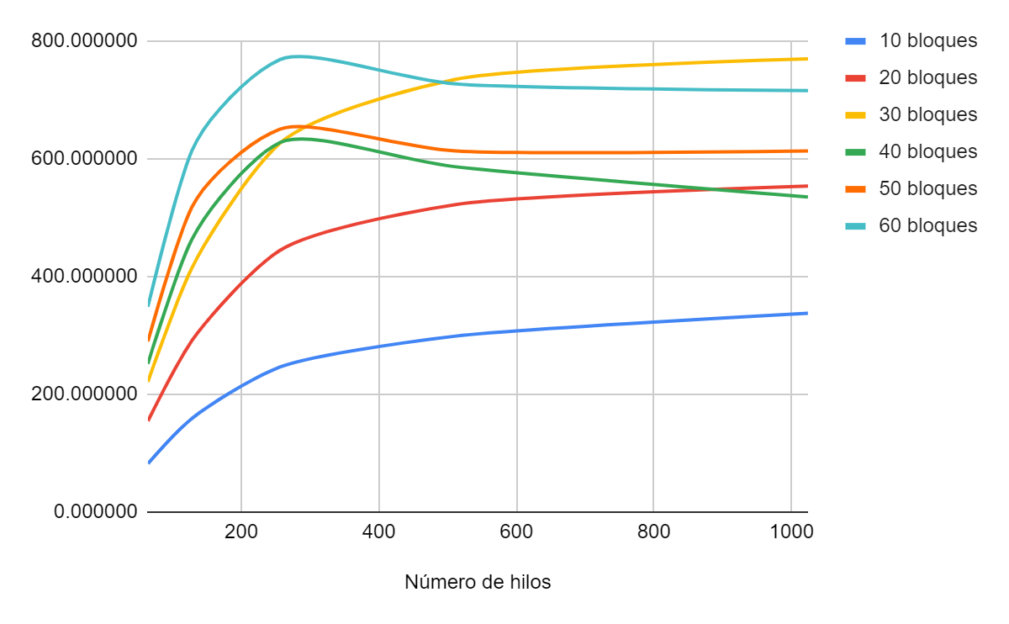

Figura 6. Gráfica de los Speed Ups para un filtro de bordes en la imagen de 720p.

En la Tabla 26 se muestran los valores obtenidos de los Speed Ups al aplicar el filtro de bordes en la imagen de 1080p para los bloques usados.

TABLA 26

Speed ups para filtro de bordes en la imagen 1080p.

| Speed Ups | | | | | | |
| --- | --- | --- | --- | --- | --- | --- |
| Número de hilos | 10 bloques | 20 bloques | 30 bloques | 40 bloques | 50 bloques | 60 bloques |
| 64 | 78.236402 | 148.561313 | 214.747195 | 235.446763 | 269.291472 | 321.116749 |
| 128 | 160.834837 | 295.721016 | 422.730087 | 447.391704 | 501.215068 | 593.508959 |
| 256 | 266.829801 | 482.720620 | 693.749554 | 640.735629 | 688.330435 | 789.706121 |
| 512 | 378.838579 | 712.156450 | 1011.987432 | 849.767467 | 967.140609 | 1113.041468 |
| 1024 | 402.475181 | 567.820304 | 821.227712 | 569.412582 | 668.238947 | 779.686477 |

Con esta tabla se obtuvo la gráfica mostrada en la Figura 7.

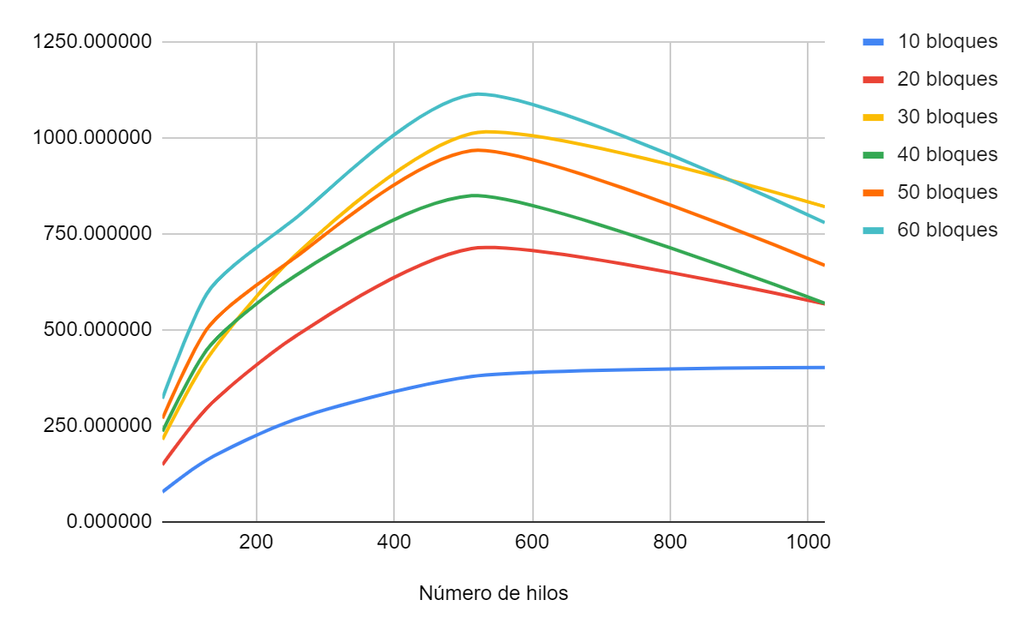

Figura 7. Gráfica de los Speed Ups para un filtro de bordes en la imagen de 1080p.

En la Tabla 27 se muestran los valores obtenidos de los Speed Ups al aplicar el filtro de bordes en la imagen de 4K para los bloques usados.

TABLA 27

Speed ups para filtro de bordes en la imagen 4K.

| Speed Ups | | | | | | |
| --- | --- | --- | --- | --- | --- | --- |
| Número de hilos | 10 bloques | 20 bloques | 30 bloques | 40 bloques | 50 bloques | 60 bloques |
| 64 | 63.513484 | 124.109071 | 181.309055 | 167.256244 | 187.970794 | 216.587824 |
| 128 | 119.710814 | 226.461324 | 330.445868 | 270.825170 | 295.367701 | 316.958162 |
| 256 | 226.655146 | 420.364107 | 618.554529 | 448.640425 | 468.530714 | 539.144876 |
| 512 | 378.812276 | 610.150369 | 899.319716 | 646.582816 | 692.881031 | 824.654394 |
| 1024 | 472.142262 | 840.747841 | 1225.699564 | 857.318638 | 1026.914804 | 1217.742629 |

Con esta tabla se obtuvo la gráfica mostrada en la Figura 8.

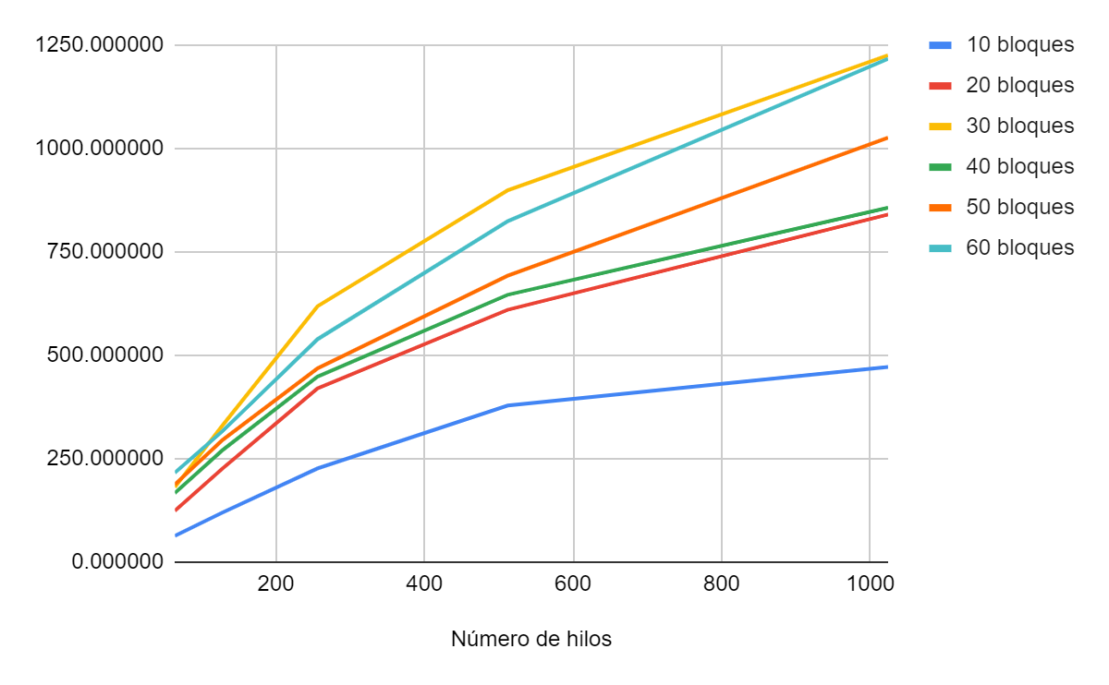

Figura 8. Gráfica de los Speed Ups para un filtro de bordes en la imagen de 4K.

Se observa que el tiempo de respuesta, a medida que el número de hilos utilizados para su ejecución aumenta, es menor al tiempo de respuesta del proceso secuencial, el cual en todos los casos es el mayor. Obteniendo un Speed Up mayor a medida que se aumentaba el número de hilos utilizados para la ejecución del proceso.

1. Conclusiones

* Se encontró una mejora notoria con el uso de una tarjeta gráfica (GPU) con respecto al desempeño encontrado utilizando solo una CPU con múltiples núcleos, para realizar los filtros de imágenes.
* A medida que el tamaño de una imagen se incrementa, el hecho de implementar métodos de paralelización es fundamental para lograr que los tiempos de respuesta sean menores a los que se pueden esperar en programas secuenciales.
* Realizando pruebas utilizando, la memoria compartida de los bloques se encontró que si mejora el rendimiento, sin embargo para imágenes de gran tamaño no es posible pasar toda la información a dicha memoria haciendo que se tenga que acceder únicamente a la memoria global lo cual reduce un poco la eficiencia.
* Para imágenes de baja resolución aumentar el número de hilos por bloque no influye de manera representativa en el desempeño del programa, sin embargo para imágenes de mayor resolución esto si se cumple.

Referencias

1. O. Sergio y M. Vicente. *Introducción a la computación paralela con GPUs.* Alicante, España: Universidad de Alicante, 2014.